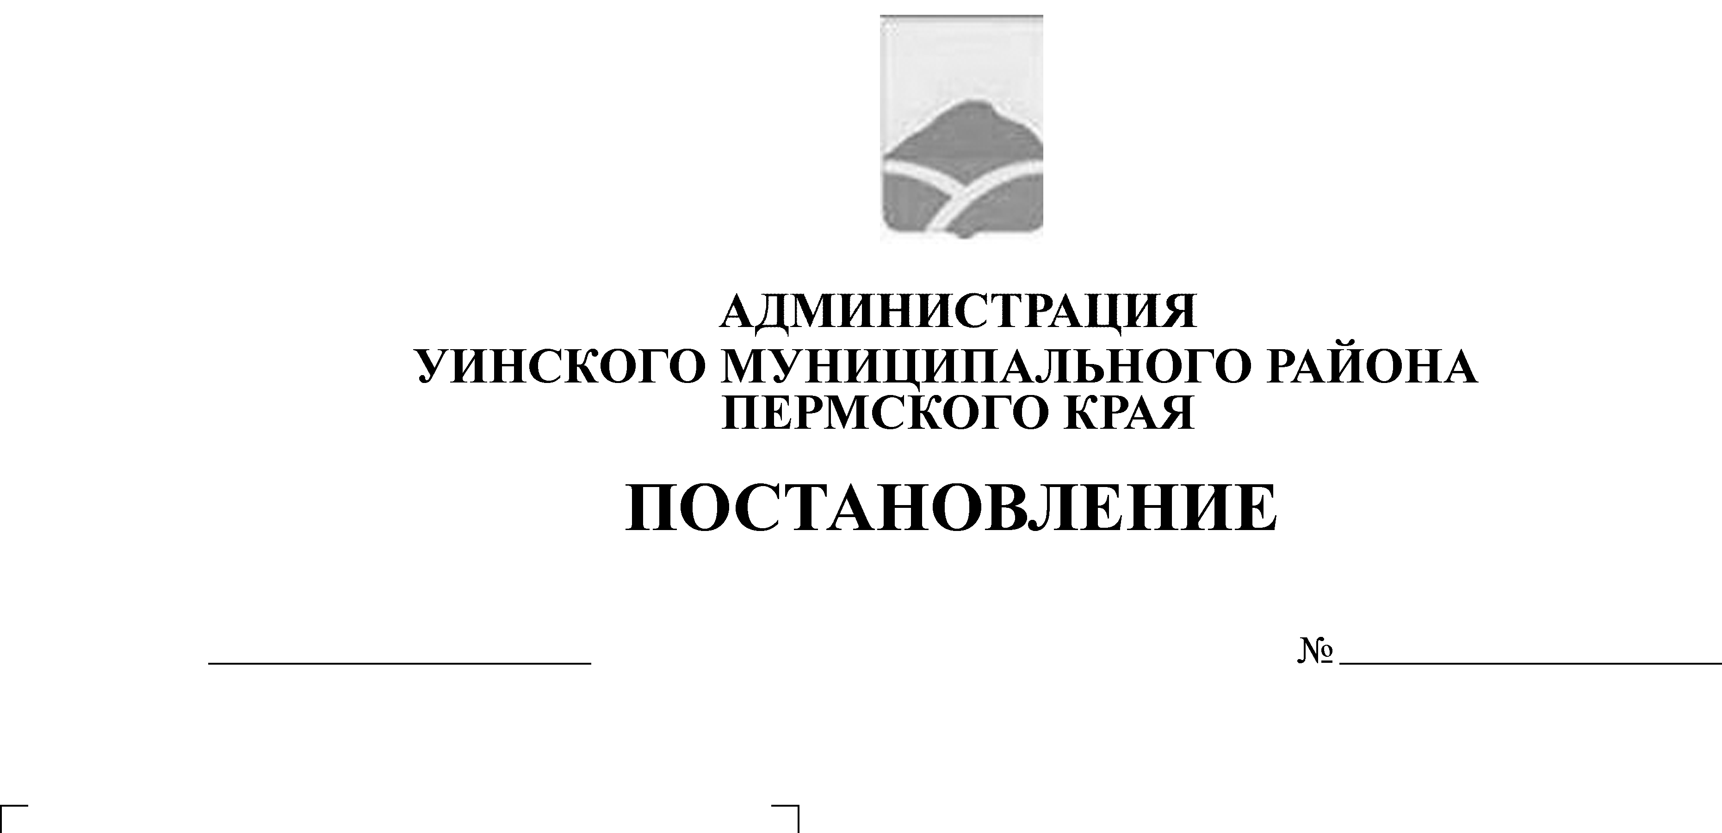
Об определении границ прилегающих
к организациям и объектам
территорий, на которых не допускается
розничная продажа алкогольной продукции

В соответствии с Федеральным законом от 22.11.1995 № 171-ФЗ «О государственном регулировании производства и оборота этилового спирта, алкогольной и спиртосодержащей продукции и об ограничении потребления (распития) алкогольной продукции», постановлением Правительства Российской Федерации от 27.12.2012 № 1425 «Об определении органами государственной власти субъектов Российской Федерации мест массового скопления граждан и мест нахождения источников повышенной опасности, в которых не допускается розничная продажа алкогольной продукции, а также определении органами местного самоуправления границ прилегающих к некоторым организациям и объектам территорий, на которых не допускается розничная продажа алкогольной продукции», постановлением Правительства Пермского края от 18.06.2013 № 708-п «Об определении мест массового скопления граждан и мест нахождения источников повышенной опасности, в которых не допускается розничная продажа алкогольной продукции», администрация Уинского муниципального района
ПОСТАНОВЛЯЕТ:
1. Установить следующие границы прилегающих к организациям и объектам территорий, на которых не допускается розничная продажа алкогольной продукции:
1.1. для организаций общественного питания, осуществляющих розничную продажу алкогольной продукции:
1.1.1. от детских организаций - 50 метров;
1.1.2. от образовательных организаций - 50 метров;
1.1.3. от медицинских организаций - 20 метров;
1.1.4. от объектов спорта - 30 метров;
1.1.5. от мест массового скопления граждан, определяемых органами государственной власти субъектов Российской Федерации, - 20 метров;
1.1.6. от монастырских, храмовых и (или) иных культовых комплексов, построенных для осуществления и (или) обеспечения деятельности религиозных организаций, - 15 метров.
1.2. для организаций, осуществляющих розничную продажу алкогольной продукции:
1.2.1. от детских организаций - 50 метров;
1.2.2. от образовательных организаций - 50 метров;
1.2.3. от медицинских организаций - 20 метров;
1.2.4. от объектов спорта - 30 метров;
1.2.5. от мест массового скопления граждан, определяемых органами государственной власти субъектов Российской Федерации, - 20 метров;
1.2.6. от монастырских, храмовых и (или) иных культовых комплексов, построенных для осуществления и (или) обеспечения деятельности религиозных организаций, - 15 метров.
2. Запрет на розничную продажу алкогольной продукции в местах, указанных в подпунктах 1.1.5. и 1.2.5. настоящего постановления, не распространяется на розничную продажу алкогольной продукции с содержанием этилового спирта не более чем 16,5 процента объема готовой продукции, осуществляемую организациями, и на розничную продажу пива и пивных напитков, сидра, пуаре, медовухи, осуществляемую индивидуальными предпринимателями, при оказании этими организациями и индивидуальными предпринимателями услуг общественного питания, а также на розничную продажу алкогольной продукции, осуществляемую магазинами беспошлинной торговли.
3. Для определения расстояния от организаций и (или) объектов, на которых не допускается розничная продажа алкогольной продукции, до границ прилегающих территорий установить следующий способ расчета - по кратчайшему расстоянию по прямой линии (по радиусу) от каждого входа для посетителей на обособленную территорию, при ее наличии, или от входа в здание (строение, сооружение), в котором расположены организации и (или) объекты, при отсутствии обособленной территории.
4. Определить Перечень организаций и объектов, на прилегающих территориях к которым не допускается розничная продажа алкогольной продукции, согласно приложению 1 к настоящему постановлению.
5. Утвердить схемы границ прилегающих территорий к организациям и объектам, на которых не допускается розничная продажа алкогольной продукции, согласно приложению 2 к настоящему постановлению.
6. Постановление вступает в силу с момента подписания и подлежит размещению на официальном сайте Уинского муниципального района в сети «Интернет».
7. Контроль над исполнением настоящего постановления оставляю за собой.

Глава муниципального района А.Н. Зелёнкин

Приложение к постановлению

администрации Уинского

муниципального района

от ____________ № _______

Перечень организаций и объектов, на прилегающих территориях к которым не допускается розничная продажа алкогольной продукции

N п/п | Наименование учреждения, организации | Адрес местонахождения объектов

Детские организации
1 | Муниципальное казенное дошкольное образовательное учреждение "Детский сад "Пчелка" | с. Аспа, ул. Школьная, 2
2 | Муниципальное казенное дошкольное образовательное учреждение "Детский сад "Радуга" | с. Воскресенское, ул. Верхняя, 3
3 | Верхнесыповской детский сад (структурное подразделение МБОУ "ВООШ") | с. Верхний Сып,  ул. Центральная, 30а
4 | Нижнесыповской детский сад (структурное подразделение МКОУ "Нижнесыповская ООШ") | с. Нижний Сып,  ул. Коммунистическая, 65
5 | Иштеряковский детский сад (структурное подразделение МБОУ "Иштеряковская ООШ") | д. Иштеряки, пер. Восточный, 11
6 | Ломовской детский сад (структурное подразделение МБОУ "Ломовская СОШ") | д. Ломь, ул. Школьная, 19
7 | Муниципальное казенное дошкольное образовательное учреждение "Детский сад "Семицветик" | с. Суда, ул. Центральная, 22
8 | Муниципальное казенное дошкольное образовательное учреждение "Уинский детский сад" | с. Уинское, ул. Ленина, 21; ул. Ленина 25; ул. Куйбышева, 26; ул. 30 лет Победы, 2
9 | Муниципальное казенное дошкольное образовательное учреждение "Детский сад "Солнышко" | с. Чайка, ул. Советская, 21

Образовательные организации
10 | Муниципальное бюджетное общеобразовательное учреждение "Аспинская средняя общеобразовательная школа" | с. Аспа, ул. Школьная, 40
11 | Муниципальное казенное образовательное учреждение для детей дошкольного и младшего школьного возраста "Барсаевская начальная школа - детский сад" | с. Барсаи, ул. Юбилейная, 2
12 | Муниципальное бюджетное общеобразовательное учреждение "Верхнесыповская основная общеобразовательная школа" | с. Верхний Сып, ул. Школьная, 4
13 | Здание столовой муниципального бюджетного общеобразовательного учреждения "Верхнесыповская основная общеобразовательная школа" | с. Верхний Сып, ул. Школьная, 5
14 | Муниципальное казенное общеобразовательное учреждение "Воскресенская средняя общеобразовательная школа" | с. Воскресенское, ул. Центральная, 18; Центральная, 20; Центральная, 22
15 | Муниципальное бюджетное общеобразовательное учреждение "Иштеряковская основная общеобразовательная школа" | д. Иштеряки, ул. Школьная, 9
16 | Муниципальное казенное образовательное учреждение для детей дошкольного и младшего школьного возраста "Красногорская начальная школа - детский сад" | д. Красногорка, ул. Молодежная, 9
17 | Муниципальное бюджетное общеобразовательное учреждение "Ломовская средняя общеобразовательная школа" | д. Ломь, ул. Школьная, 19
18 | Муниципальное казенное общеобразовательное учреждение "Нижнесыповская основная общеобразовательная школа" | с. Нижний Сып,  ул. Коммунистическая, 61
19 | Муниципальное бюджетное общеобразовательное учреждение "Судинская средняя общеобразовательная школа" | с. Суда, ул. Центральная, 25
20 | Муниципальное бюджетное общеобразовательное учреждение "Уинская средняя общеобразовательная школа" | с. Уинское, ул. Светлая, 30
21 | Муниципальное бюджетное общеобразовательное учреждение "Уинская вечерняя (сменная) общеобразовательная школа" | с. Уинское, ул. Светлая, 30
22 | Муниципальное бюджетное образовательное учреждение дополнительного образования детей "Уинская детская школа искусств" | с. Уинское, ул. Светлая, 30
23 | Муниципальное бюджетное образовательное учреждение дополнительного образования детей "Дом детского творчества" | с. Уинское, ул. Светлая, 30
24 | Муниципальное казенное общеобразовательное учреждение "Чайкинская средняя общеобразовательная школа" | с. Чайка, ул. Школьная, 2
25 | Муниципальное казенное образовательное учреждение дополнительного профессионального образования "Центр мониторинга и развития образования" | с. Уинское, ул. Кирова, 5
26 | Уинский филиал государственного бюджетного образовательного учреждения среднего профессионального образования "Краевой политехнический колледж" | с. Уинское, ул. Дальняя, 19
27 | Муниципальное казенное образовательное учреждение дополнительного образования детей детско-юношеская спортивная школа единоборств "ЮНИКС" | с. Уинское, ул. Ленина, 26

Медицинские организации
28 | ГБУЗ ПК «Уинская ЦРБ» | с. Уинское, ул. Заречная, 13
29 | Поликлиника N 1 | с. Уинское, ул. Заречная, 13
30 | Аспинское отделение сестринского ухода | с. Аспа, ул. Ленина, 48
31 | Аспинский ФАП | пос. Аспинский, ул. Полевая, 4
32 | Барсаевский ФАП | с. Барсаи, ул. Центральная, 19
33 | Верхнесыповской ФАП | с. Верхний Сып, ул. Молодежная, 14
34 | Воскресенский ФАП | с. Воскресенское, ул. Верхняя, 2
35 | Иштеряковский ФАП | д. Иштеряки, пер. Восточный, 24
36 | Кочешовский ФАП | д. Кочешовка, ул. Юбилейная, 3
37 | Красногорский ФАП | д. Красногорка, ул. Молодежная, 9
38 | Ломовской ФАП | д. Ломь, ул. Школьная, 15
39 | Судинская сельская врачебная амбулатория | с. Суда, ул. Центральная, 22
40 | Нижнесыповской ФАП | с. Нижний Сып, ул. 9-е Мая, 1а
41 | Салаватовский ФАП | д. Салаваты, ул. Центральная, 28
42 | Усть-Телесский ФАП | д. Усть-Телес, ул. Центральная, 36
43 | Усановский ФАП | с. Усановка, ул. Центральная, 30
44 | Чайкинский ФАП | с. Чайка, ул. Советская, 21
45 | ООО «Евро-Дент Алекс» | с.Уинское, ул.Кирова, 5
46 | ИП Блинова И.П. | с.Уинское, ул.Ленина

Объекты спорта
47 | Стадион | с. Уинское, ул. Заречная
48 | Спортивный зал | с. Суда, ул. Советская, 39

Места массового скопления граждан
49 | Площадь перед зданием администрации Уинского муниципального района | с. Уинское, ул. Октябрьская, 1

Культовые учреждения
50 | Петро-Павловская церковь | с. Уинское, ул. 50 лет Октября, 2
51 | Церковь в честь Георгия Победоносца | с. Уинское, на пересечении улиц Кирова и Октябрьской
52 | Местная мусульманская религиозная организация | с. Уинское, ул. 1-го Мая, 40б
53 | Успенская церковь | с. Усановка, ул. Центральная, 15
54 | Михайло-Архангельская церковь | с. Аспа, ул. Ленина, 82
55 | Храм Андрея Первозванного | с.Суда, ул.Школьная, 50
56 | Храм Воскресения Христова | с. Воскресенское, ул.Центральная, 25
57 | Свято-Никольская церковь | д. Телес, ул. Центральная, 21
58 | Мечеть | с. Барсаи, ул. Нур, 21
59 | Мечеть | с. Верхний Сып, ул. Школьная, 6
60 | Мечеть | с. Иштеряки, ул. Центральная, 39
61 | Мечеть | с. Нижний Сып, ул. Ленина, 68а
62 | Мечеть | с. Чайка, ул. Центральная, 30
63 | Мечеть | д. Усть-Телес, ул. Центральная, 17

